SÍNTESIS CURRICULAR

Coordinadora de Área Rural y Desayunos Escolares
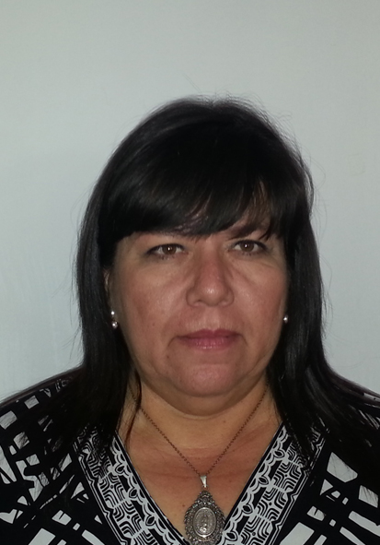

Ing. Maritza De Los Ángeles García Esparza

DIRECCIÓN: Ave. Tres Culturas Esq. Prol. Cuauhtémoc s/n Fracc. Huizache I C.P. 34160 Durango, Dgo.
TELÉFONO: (618)- 8265311. Ext. n/a
CORREO ELECTRÓNICO: dif@municipiodurango.gob.mx

Nivel Máximo de Estudios:

Instituto Tecnológico De Durango (1985-1990)
- Ing. Industrial
Experiencia Laboral:

Coordinación de Área Rural y Desayunos Escolares del Sistema para el Desarrollo Integral de la Familia del Municipio de Durango, de Feb. 2008 a la Fecha
Encargada del Centro de Desarrollo “Constitución” del Sistema para el Desarrollo Integral de la Familia del Municipio de Durango, de Dic. 2004 a 2008
Fotógrafo Instituto Federal Electoral Junio 1993

Otros Datos Relevantes:

